Fundado el
14 de Enero de 1877

Registrado en la Administración
de Correos el 1° de Marzo de 1924

Año: | CIX
Tomo: | CLX
Número: | 171

SEGUNDA PARTE

PERIÓDICO OFICIAL
DEL GOBIERNO DEL ESTADO DE

Consulta este ejemplar en su versión digital

PERIÓDICO OFICIAL 29 DE AGOSTO - 2022 PÁGINA 1

29 de Agosto de 2022
Guanajuato, Gto.

periodico.guanajuato.gob.mx

S U M A R I O :

Para consultar directamente una publicación determinada en el ejemplar electrónico, pulsar o hacer clic en el texto del título en el Sumario. Para regresar al Sumario, pulsar o hacer clic en Periódico Oficial, fecha o página en el encabezado.

FISCALÍA GENERAL DE LA REPÚBILCA

EDICTO, relacionado al Juicio de Extinción de Dominio 13/2021, mediante el cual se emplaza
a la Codemandada Comercializadora Venevichi. 4
TRIBUNAL DE JUSTICIA ADMINISTRATIVA
LINEAMIENTOS para la Integración del Diagnóstico Quinquenal sobre el Trabajo de la Sala Especializada del Tribunal de Justicia Administrativa del Estado de Guanajuato. 6

PRESIDENCIA MUNICIPAL – ACÁMBARO, GTO.

ACUERDO mediante el cual se aprueba la revocación del Acuerdo Asentado en el Acta No.
110, publicado en el Periódico Oficial del Gobierno del Estado número 72, segunda parte del
27 de octubre de 2015. 12

PRESIDENCIA MUNICIPAL – DOCTOR MORA, GTO.

DELIMITACIÓN de Colonias en el Municipio de Doctor Mora, Guanajuato. 13

PRESIDENCIA MUNICIPAL – IRAPUATO, GTO.

MODIFICACIÓN al Permiso de venta de 814 lotes del Fraccionamiento Mixto de Usos Compatibles denominado “Las Liebres” del Municipio de Irapuato, Guanajuato, a efecto de considerar el lote 8 de la Manzana “N” con uso Habitacional Unifamiliar, el lote 18 de la Manzana “N” de uso Mixto (Habitacional-Comercial) y el lote 42 de la Manzana “L” con uso Habitacional Unifamiliar, así como la inclusión de los datos correspondientes a los
documentos de propiedad, por los cuales se garantiza y acredita la obligación de la don ación 34
en favor del Municipio.

PRESIDENCIA MUNICIPAL – LEÓN, GTO.

ACUERDO del Ayuntamiento de León, Guanajuato, mediante el cual se autoriza precisar el
similar publicado en el Periódico Oficial del Gobierno del Estado número 162, Segunda Parte,
de fecha 9 de Octubre de 2015. 40

PRESIDENCIA MUNICIPAL – PÉNJAMO, GTO.

PERMISO de Venta para el desarrollo del condominio horizontal denominado “Colinas del
Lerma”, ubicado en Avenida Villagrán no. 287 de la localidad de Santa Ana Pacueco, del
Municipio de Pénjamo, Guanajuato. 42

PRESIDENCIA MUNICIPAL – SAN DIEGO DE LA UNIÓN, GTO.

ACUERDO del Ayuntamiento de San Diego de la Unión, Guanajuato, mediante el cual se
aprueba el cobro por concepto de Pago de Derechos de Oficina relativo a prestación de
servicio como enlace de la Secretaría de Relaciones Exteriores. 48

PRESIDENCIA MUNICIPAL – TIERRA BLANCA, GTO.
REGLAMENTO Interior de la Contraloría Municipal de Tierra Blanca, Guanajuato. 49

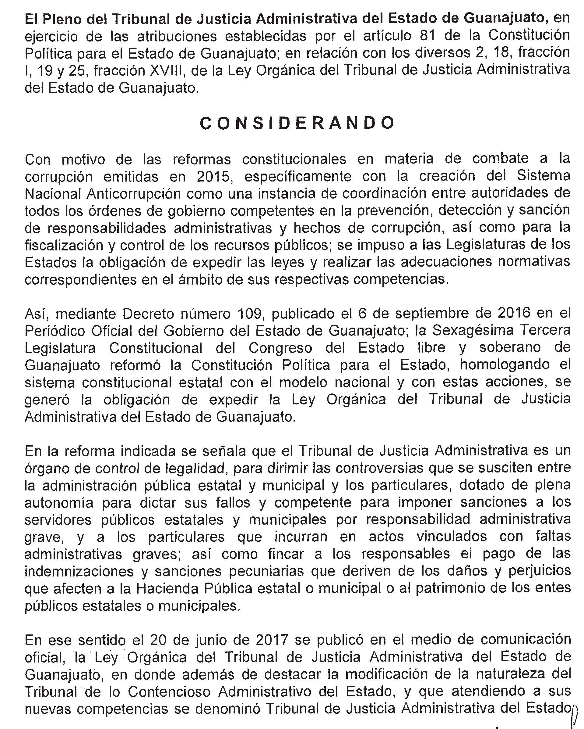TRIBUNAL DE JUSTICIA ADMINISTRATIVA

